Insegnante: Guercia Vincenza Scuola dell’infanzia Sez. G plesso Siciliano
Cari bambini , oggi vi mostro un altro albero che spesso possiamo vedere nei giardini.
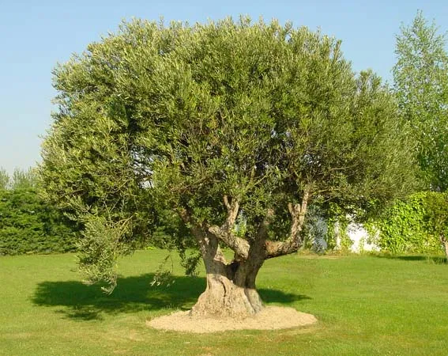
Questo è l’albero di ulivo, e rappresenta la Pace.
Dovete sapere che Domenica prossima è la domenica delle Palme e solitamente portiamo un ramoscello di quest’albero in Chiesa per farlo benedire e poi lo regaliamo alle persone per dirgli che gli vogliamo bene e che non vogliamo litigare.
Ora ascoltate la canzone “Albero antico” su youtube, insieme alla vostra mamma a questo indirizzo: https://youtu.be/E7KRe00bQ3c
Realizziamo un ramoscello di ulivo
Materiale:
- cannuccia
- cartoncino verde
- spillatrice
- matita
- colla
- forbici
Esecuzione:
- Disegnate 4 sagome della vostra mano su un foglio verde (se non lo avete fatelo su un foglio bianco e poi lo colorate di verde, la mamma vi può aiutare)
- Ritagliate le sagome
- Incollate le sagome intorno alla cannuccia (se avete una spillatrice potete anche spillarle
L’immagine del lavoretto finito potrebbe esservi di aiuto.
Colgo l’occasione per augurarVi , non un giorno, ma una vita piena di Pace e Amore.
La maestra Cinzia

